中国矿业大学教职工声乐协会
2020年发展新会员通知
又是一年春风暖，草长莺飞时，燕语莺啼季，春光沐浴下的你有没有想高歌一曲，歌唱生活的美好，唱出心中的喜悦……
为了弘扬矿大精神，丰富教职工业余文化生活，满足老师们追求美好生活的愿望，为广大声乐爱好者提供展示才华的平台，中国矿业大学教职工声乐爱好者协会2020年继续吸收发展新会员。
来吧！加入我们！美好生活，让我们一起唱出来！
一、申请条件：
申请人为中国矿业大学在职教职工且为工会会员；爱好歌唱，唱歌音准好，具备一定音乐素养，身心健康，积极向上；遵守《中国矿业大学教职工声乐爱好者协会章程》（见附件2）。
二、申请程序：
1、申请人填写《中国矿业大学教职工声乐爱好者协会会员资格申请表》（见附件3），欢迎提交一份本人演唱音频或视频，将电子档发送至：jhwang@cumt.edu.cn。联系人：王继红老师，联系电话：13813472041。
2、理事会审核通过后，申请人即完成入会申请，成为声乐协会正式会员。

欢迎爱好歌唱的广大教师加入声乐协会！

中国矿业大学教职工声乐协会
2020年5月4日

附件1
中国矿业大学教职工声乐爱好者协会简介
中国矿业大学教职工声乐爱好者协会（简称“矿大声乐协会”）是由爱好歌唱的教职工自愿组成的业余群众性团体，成立于2019年1月。协会前身是在工会主导下分别于2017、2018年度举办了两期的“校歌”培训班，创立初衷是配合校园文化建设，积极响应广大教职工对音乐艺术的向往与追求，发展历史已有三年。三年来共举办了四期以“校歌”为主题的声乐培训，均由专业老师执教，培训内容除发声技巧、基础乐理、视唱练耳、音乐欣赏外，还不断打造艺术性较高的合唱作品等，干货满满。协会还多次打造精品节目，参加校园及重大庆祝活动，并举办了多次歌唱沙龙。会员们积极参与，受益匪浅，不仅增长了见识，提高了修养，增进了友谊，加强了交流，还愉悦了身心，丰富了生活。
2019年10月在“庆祝新中国成立70周年歌咏比赛”中，协会高水平演唱的“国歌”、“校歌”将爱国、爱校的氛围推向了高潮，协会影响力迅速扩大，不断有老师怀着对歌唱的热爱走进了这个家庭，协会队伍逐渐壮大并从此得以良性发展。
目前，声乐协会与音乐系已建立长期合作关系，特聘音乐系刘振、朱文、宋国旭等老师做为协会艺术指导。在专业老师的帮助下协会今后仍将定期开展与声乐有关的各种培训，继续打造合唱精品，举办各类主题演唱活动，也将积极参加校内外各种演唱活动。协会的宗旨是：弘扬校园文化，传承矿大精神，展示时代风貌，唱响美好生活。

声乐协会活动掠影
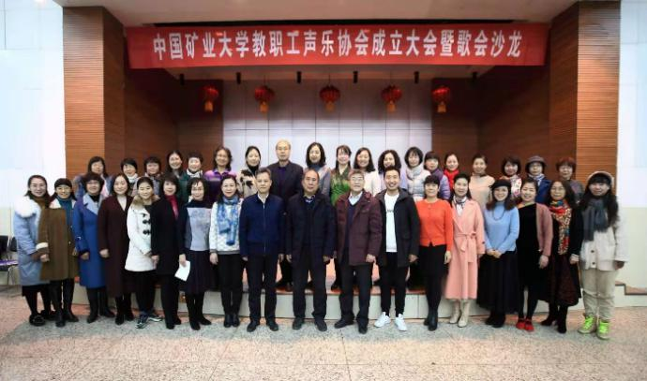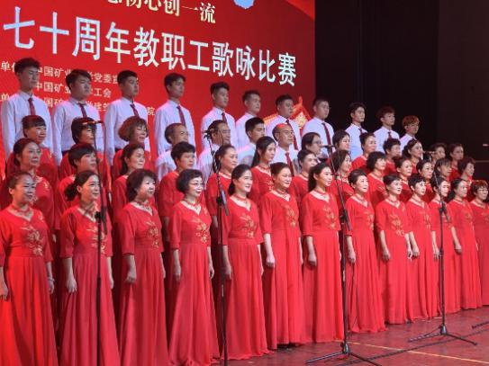
2019年1月声乐协会成立大会暨歌会沙龙 建国七十周年歌咏比赛
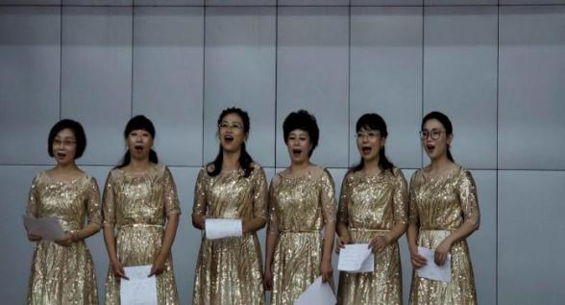
2018校歌培训班结业汇报演出 小合唱
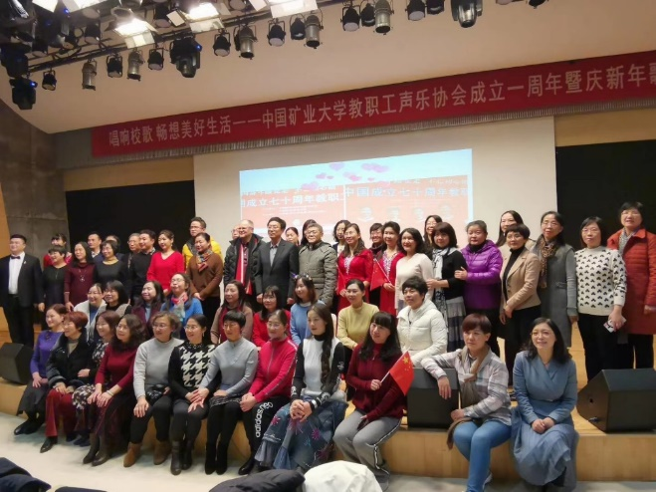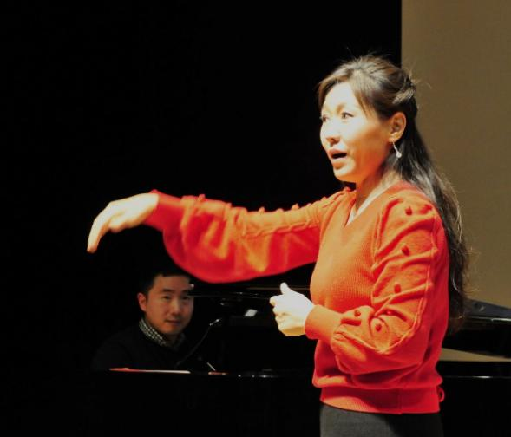
2020年1月音乐沙龙 指导老师现场指挥与伴奏
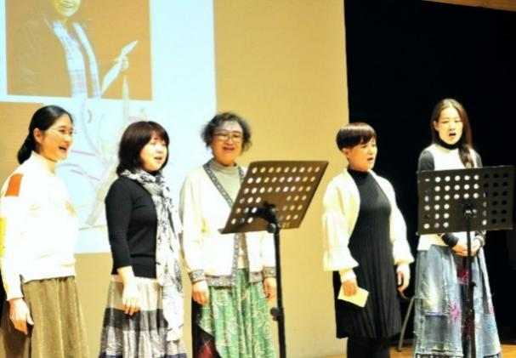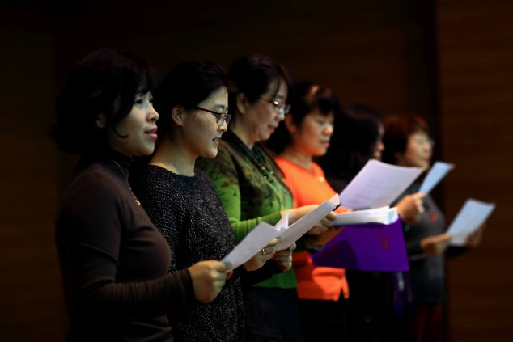
小清新 文艺范
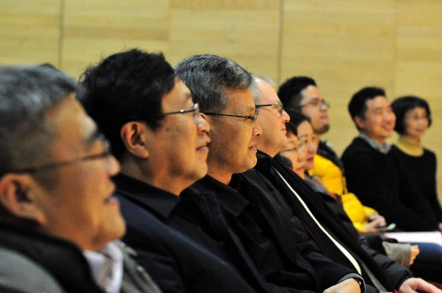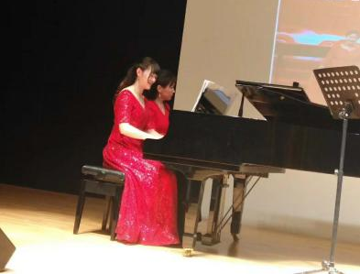
兴趣盎然 多才多艺
附件2
中国矿业大学教职工声乐爱好者协会章程
（2020年4月修订）
（一）社团名称：中国矿业大学教职工声乐爱好者协会。简称“矿大声乐协会”。
（二）社团组成及性质：中国矿业大学教职员工中声乐艺术爱好者、教育者、工作者自愿结成的业余群众性团体，接受校工会领导的非盈利性质社团组织。
（三）社团宗旨：爱党、爱国、爱校，爱生活、爱歌唱，陶冶情操、积极向上，培养艺术情趣、提高音乐修养，传承矿大精神、弘扬校园文化，丰富业余生活、构建和谐校园。
（四）社团活动内容和范围：
1.不定期组织开展与声乐有关的学习、培训活动，如乐理、视唱、练耳等；不定期举办各种形式的主题演唱会及音乐欣赏活动。努力提高社团成员的艺术修养和演唱水平。
2.积极参加学校组织的党和国家的重要纪念日庆祝活动，积极参加学校自身的重大庆祝活动，通过歌唱这种受众广泛的艺术形式引导和激发教职工的爱国爱校情怀、报国兴校之志，推进和倡导社会主义核心价值观，弘扬爱国主义精神，传承百年矿大的优良传统。
3.积极开展校内外交流。组建合唱团，聘请专业老师进行合唱指导，通过参加校内外各种合唱活动和合唱比赛不断提高合唱水平，争取走出校园，走出徐州，走向江苏，走向全国，从而在更高层面展示矿大人的精神风貌，提高矿大知名度，扩大矿大影响力。
4.争取用网络、微信等现代化手段，为社团成员间互相学习、互相交流搭建平台，以期会员声乐水平和歌唱技巧得以不断提升，并藉此宣传和扩大协会影响力，不断吸收新生力量，促进协会的良性发展。
（五）会员资格：
1.入会条件：中国矿业大学在职教职工（含在站博士后）且为工会会员；爱好歌唱，音准节奏好，具备一定音乐素养，身心健康，积极向上；接受协会章程，自愿加入协会。
2.入会程序：填写入会申请表，同时提交一份本人演唱音频或视频，经理事会审核通过，即可成为协会正式会员。
3.会员权利：
（1）参加协会活动的优先权；
（2）获得协会服务的优先权；
（3）对协会工作的批评建议权和监督权；
（4）入会自愿，退会自由。
4.会员义务：
（1）执行协会决议，积极参加协会活动，支持协会工作；
（2）维护协会的形象和合法权益；
（3）完成协会交办的工作任务；
（4）积极为协会的工作建言献策；
（5）按规定缴纳费用。
5.会员退会：
（1）会员因正常原因退会或经协会理事会认定应退会的，在每年12月集中办理，经理事会讨论批准后即可。
（2）会员长期不履行义务或有违反本章程的行为（如未按规定缴纳费用或一年内无特殊原因不参加社团活动等），由理事会讨论通过后，视为自动退会，自动退会者不退还已缴纳费用。
（3） 协会会员退休后，可由正式会员转为协会荣誉会员，享有会员权利，履行会员义务。
（六）经费来源及使用：
1.经费来源：以工会支持和自筹为主，兼捐赠等其他来源。
2.经费使用：用于协会各种相关活动，如晚会、比赛、沙龙、校外活动等，经费涵盖：指导教师劳务费、外聘指挥和伴奏劳务费、参加演出服装租用费、演出化妆费、场地租用费、活动茶水费等。经费交由秘书长及保障委员统一管理，按正规财务管理规定执行。
（七）活动地点：工会职工之家或设计学院报告厅。
（八）组织机构：
本社团由理事会组成日常执行机构。理事会设会长1名、副会长2名、秘书长1名，副秘书长3名，为更好地促进本社团发展和协调各方面工作，还增设名誉会长1～3名，艺术指导若干名。
（九）本章程经2020年4月修订生效，本章程的解释权归属本协会理事会。

2020-04-25

附件3
中国矿业大学教职工声乐爱好者协会
会员资格申请登记表

姓 名 |  | 性别 |  | 出生年月
政治面貌 |  | 民族 |  | 所在单位
擅长/爱好 | 声乐：创作（ ）；唱歌（ ）；赏析（ ）；弹奏乐器（ ）。[可多选]
手机号码 |  |  | 微信号
电子邮箱
协会审核意见 | 2020年 月 日
校工会  审核意见 | 盖 章  2020年 月 日

